FORO SOCIAL MUNDIAL
26 de enero de 2008 día de movilización y acción global
Buenos Aires Argentina

Hábitat Social para un Mundo Urbano

En el marco de la Campaña Global Cero Desalojos 2008

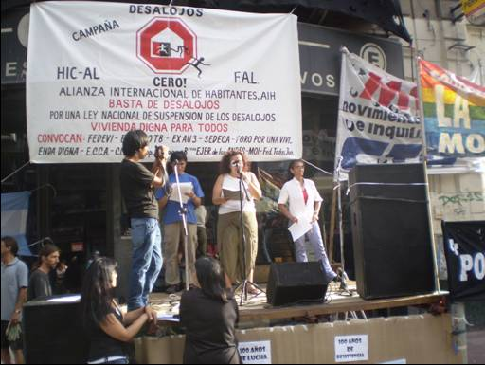
El sábado 26 d enero , a partir de las 18:00 horas, en la esquina de las calles Francisco Acuña de Figueroa y Av. Corrientes (en el lugar tienen sentencia de desalojos 80 familias) se desarrolló la convocatoria del Día de Movilización y Acción Global convocada por el Foro Social Mundial en el marco de la Campaña Global “Cero Desalojos 2008”.
Esta iniciativa en Argentina fue llevada adelante por la Alianza Internacional de Habitantes, El Ceibo T.B. Trabajo Barrial; CIBA; FE.DE.VI Federación de Villas; Ex AU3, Foro por la Vivienda Digna, SEDECA, ECCA, MOI Cooperativas Independientes y contó con el apoyo de innumerables organizaciones de la sociedad civil y vecinos que se acercaron a manifestar por su preocupación por un hábitat adecuado y en la lucha por la pobreza que se estaba manifestando en distintas ciudades del mundo.
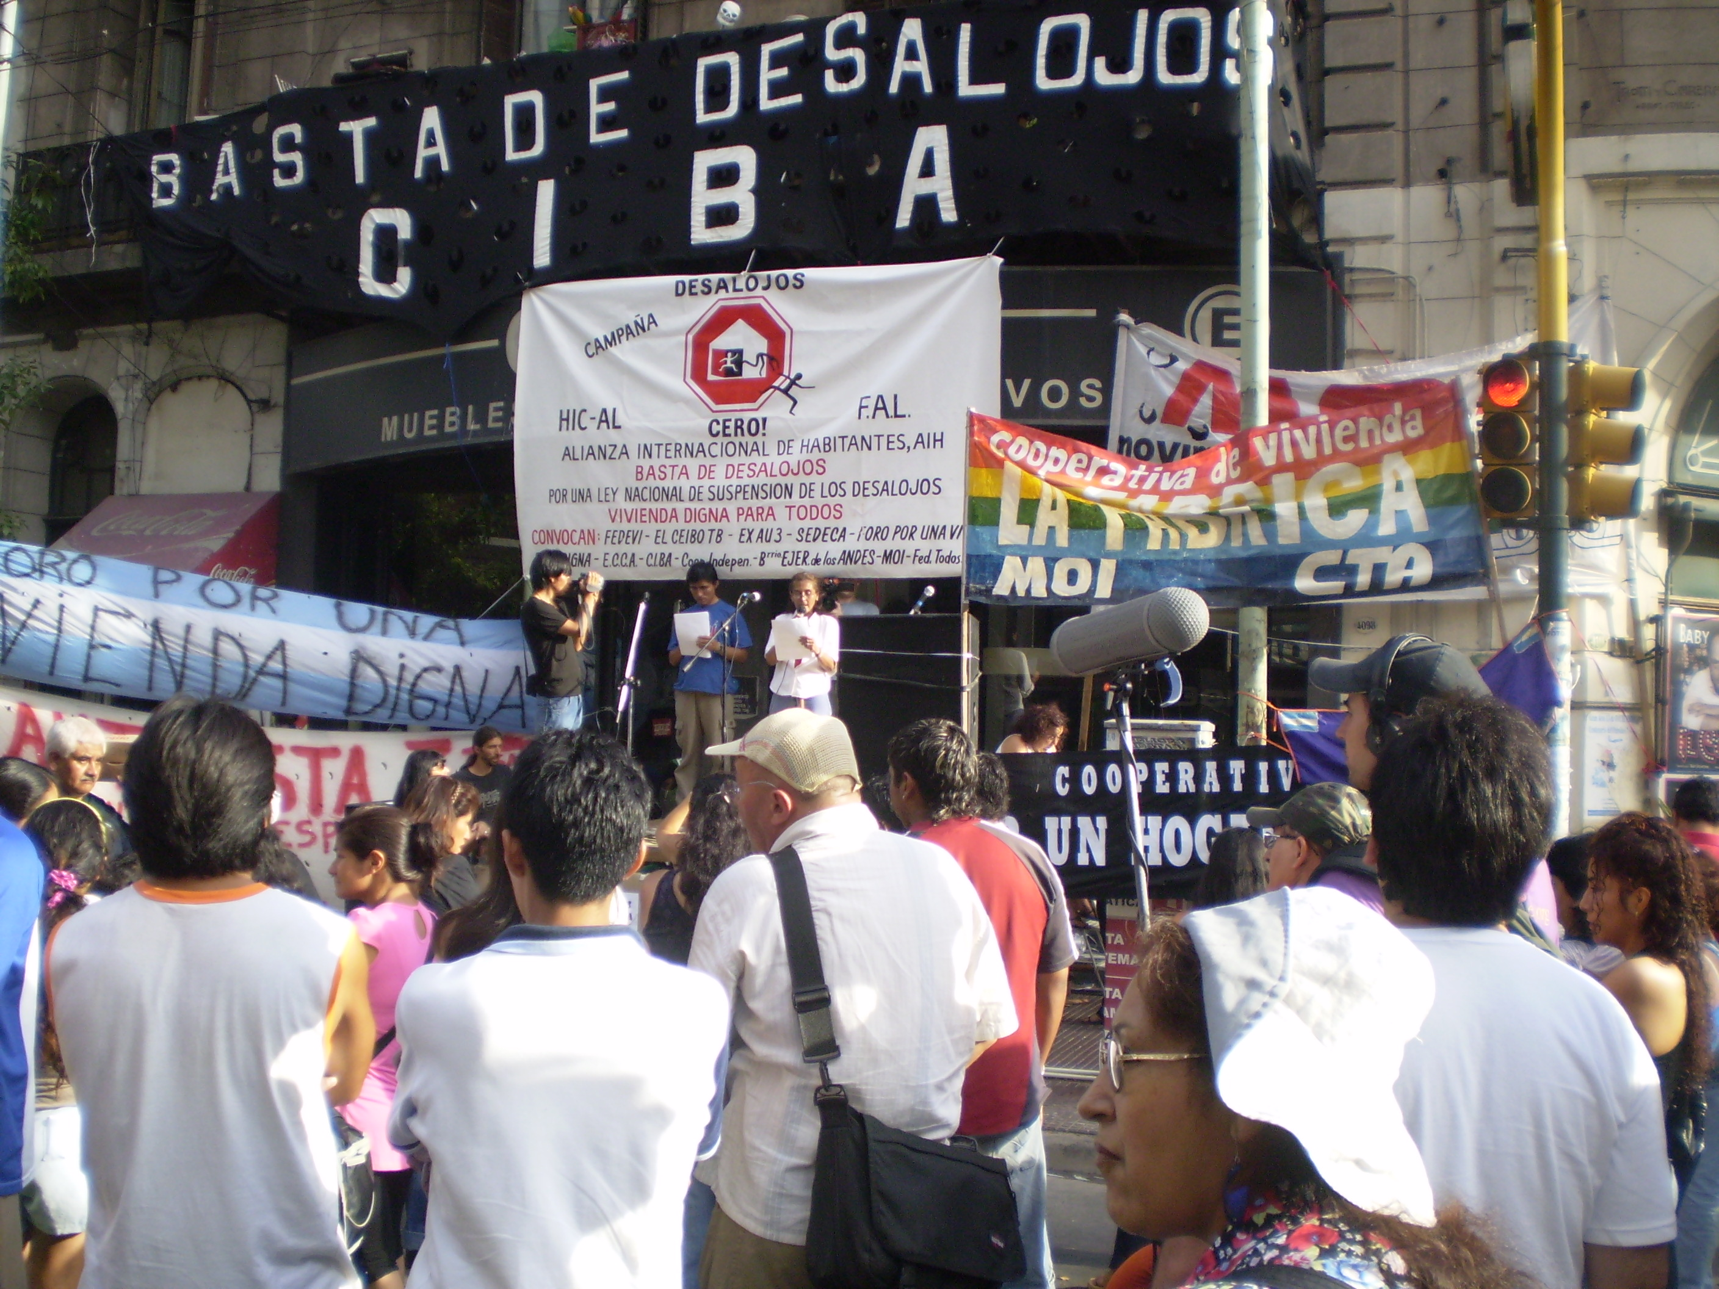
Entre los expositores que resaltaron la situación social y habitacional de Argentina y América Latina estuvieron presente Cristina Lescano Ceibo TB presentó el informe internacional sobre Desalojo Cero, Cristina Reynals coordinadota en América del Sur de la Alianza Internacional de Habitantes informó sobre la situación social del hábitat en Amèrica Latina haciedo alusión a la jornada a nivel mundial, Carlos Blum del CIBA Centro de Inquilinos en Buenos Aires sobre la situación de los desalojos en la ciudad, Jorge Mora de la FTV Federación de Tierras hizo hincapié sobre la tenencia de tierras y de los movimientos campesinos, Luis Ostrej del Foro Permanente por el Derecho la Vivienda Digna presento un documento informativo sobre la situación del hábitat en Argentina, José Acuña de la Ex AU3 sobre cooperativas autogestionarias, Alfredo Romero filial FEDEVI del Chaco, quienes también marcaron el trabajo en conjunto de las redes locales y los movimientos sociales como así también las organizaciones internacionales que construyeron una alianza bajo el lema “Actuemos Juntas y Juntos por la Vivienda Digna” pensando que Otro País es Posible, a nivel mundial estas alianzas lo ven como una importante estrategia que favorecería a las ONG’s y principalmente a las organizaciones de base quienes son las que más tienen que enfrentar los desalojos sin ninguna ayuda del estado ya que como se sabe el aporte que realiza el estado para estas situaciones son Policías y Jueces para despojar rápidamente a los familias y dejarlas abandonadas en la calle.
En el aspecto local y como presentación de esta problemática se difundió el siguiente comunicado elaborado por el comité organizador:
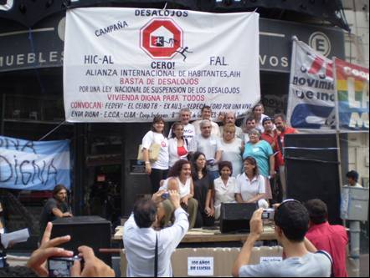
Hace 100 años estallaba en Argentina la huelga de inquilinos, decenas de miles de inmigrantes se hacinaban en conventillos pagando altos alquileres. Eran la otra cara de la rápida expansión de la "Argentina granero del mundo". Fue la primera lucha social, es decir no directamente sindical, masiva. Hoy han cambiado muchas cosas, pero entre otras sigue igual la política habitacional del estado: expulsar a los pobres de las grandes ciudades.
Cristina Reynals, Cristina Lescano, Miguel Ojeda, Alfredo Romero, Alfredo Cóceres, Ramón Ortellado, Carmen Miño, Blanca Ortiz, Carlos Armando, Carlos Blum, Gabriela Di Felice, Alejandra Meiriño, Marina Thia, Ana Marìa Sánchez,

Desde hace tiempo se ha planteado en la ciudad de Buenos Aires una política expulsiva bajo el argumento profundamente reaccionario de que las capitales con su infraestructura y servicios son para quienes puedan pagarlos. Hoy se despliega con toda intensidad una burbuja inmobiliaria que hace crecer artificialmente el precio de la tierra y la propiedad en la C.A.B.A. esta genera una especie de onda expansiva que impacta desde los precios de los departamentos hasta la "venta trucha" de piezas en casas tomadas, empujando todos los precios hacia arriba y a los pobres lejos de la ciudad.
En sintonía con esta necesidad de disponer de inmuebles para los negociados inmobiliarios, de cara a la ciudad turística, en algún lugar del poder político se decidió avalar la presión de constructoras y financieras bajándoles a los jueces la directiva de acelerar los juicios. Hoy los procesos se han acortado extraordinariamente, pero lo más grave no es esta repentina eficacia en un aparato del estado caracterizado por la lentitud y la corrupción, sino que para lograrlo los jueces no dudan en violar el legítimo derecho a defensa de los desalojados obviando pasos procesales, para fallar más rápidamente.
En este contexto en el 2007 fueron desalojadas unas 25000 personas en la Ciudad y para el año en curso se estima que la cifra puede llegar a duplicarse, lo que nos pone frente a una verdadera catástrofe humanitaria en el centro de un país, que hipotéticamente lleva 5 años de una "sorprendente" recuperación económica. En el otro costado del problema las pocas leyes que existen como la 341 para las organizaciones sociales, la 324 para los vecinos de la ex AU3 o las de urbanización que tienen distintas villas, están desfinanciadas, no funcionan o directamente se las pretende eliminar.
Pero este no es un fenómeno privativo de Buenos Aires, se repite en todas las grandes ciudades del país y en el campo, con la voracidad de la expansión de la frontera agrícola hay una verdadera guerra por la tierra, que expulsa a miles de campesinos y pueblos originarios de sus históricos lugares de residencia. Lo que esta en discusión es de quien y para que es el suelo de nuestro país, si esta al servicio del trabajo y la vivienda de los argentinos mas pobres o de los negociados inmobiliarios y del complejo sojero.
Por todo esto las organizaciones comenzamos una campaña contra los desalojos y cualquier violación de los derechos a la vivienda y la tierra, así como también contra la especulación inmobiliaria y financiera que alimenta estas violaciones

Por una ley nacional que detenga los desalojos.
* Por la propiedad social del suelo. * Por un banco de inmuebles de propiedades públicas y privadas. * Por Políticas autogestionarias de vivienda y hábitat popular

Luchamos por la ciudad inclusiva, la vivienda digna y accesible,
La seguridad de la tenencia y la sustentabilidad de nuestro entorno

